



Beratungskonzept
der
Hardautal-Schule

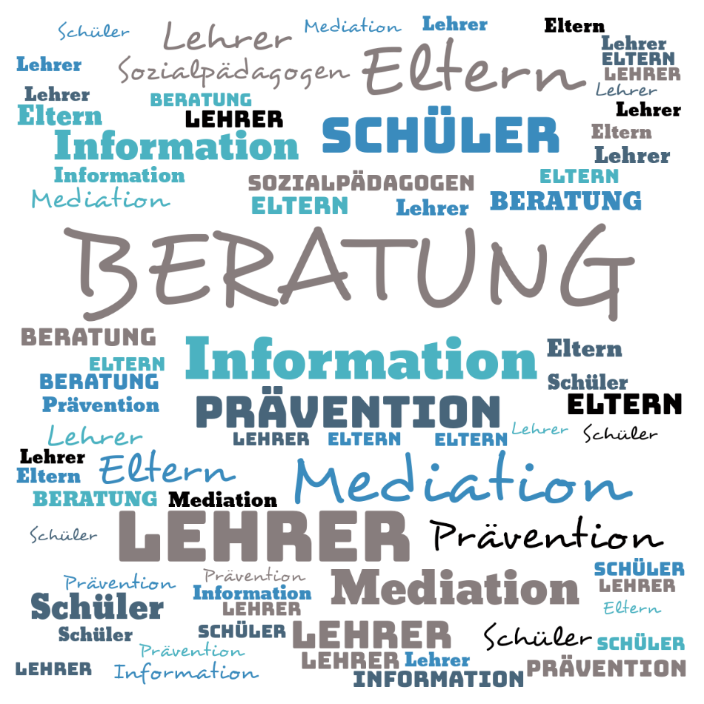

Inhalt
- Vorwort
  - Aufbau und Zweck eines Beratungskonzeptes
  - Ziele der Beratung
  - Grundsätze der Beratung
- Übersicht
  - Beratung an unserer Schule
  - Beratung durch außerschulische Partner
  - Grenzen der Beratung
- Evaluation
- Grafische Darstellung

- Vorwort
  - Aufbau und Zweck eines Beratungskonzeptes
Eines der vielen Aufgaben an der Schule ist die Beratung. Da sich die Schulstrukturen, die Schülerpersönlichkeiten und die Gesellschaft in einer fortwährenden Veränderung befinden, müssen sich alle an der Schule Beteiligten auf Entwicklungen einstellen. Die Beratung stellt dabei einen Baustein unter vielen anderen Aufgaben wie das Unterrichten, die Erziehungsarbeit oder das Beurteilen dar. Als Ansprechpartner dienen hier alle in Schule tätigen Personen.
Beratung ist ein wesentliches Moment von Schule und nicht nur Personen vorbehalten, die als Berater gelten, weil sie in bestimmten Bereichen für besonders kompetent angesehen werden. Alle Schüler, Lehrer, Funktionsträger und Eltern haben grundsätzlich in der Institution Schule auch Beratungsaufgaben.

  - Ziele der Beratung
Jedes Kind soll das Optimum an Unterstützung und Förderung erfahren, um unsere Schule erfolgreich zu absolvieren und um in seiner weiteren Laufbahn erfolgreich zu sein. Alle Erziehungsberechtigten sollen Hilfestellungen erhalten, wie sie ihr Kind unterstützen können und auf den Schulunterricht vorbereiten können. Dazu wollen wir als Kolleginnen und Kollegen beitragen und dabei auch mit außerschulischen Partnern zusammenarbeiten.
Im Besonderen geht es bei der Unterstützung der Schülerinnen und Schüler um:
- persönliche Entwicklung der Schülerinnen und Schüler
-Lernschwierigkeiten und Verhaltensauffälligkeiten
-Forder- und Förderung
-besondere Begabungen, Interessen und soziale Verantwortung
-Schullaufbahn und Ausbildungsmöglichkeiten
-Kommunikation, Kooperation und Konfliktlösungen
-außerschulische Beratungsstellen vermitteln

  - Grundsätze der Beratung
Voraussetzung für unsere Arbeit sind die „Vier Säulen der Beratung“:
- Beratung ist freiwillig. Die Ratsuchenden kommen aus eigenem Antrieb, weil sie mit einer Situation nicht zufrieden sind und Änderungen anstreben.
- Beratung ist vertraulich. Zu einer Beratungsbeziehung gehört Vertrauen. Deswegen ist der Berater zu absoluter Verschwiegenheit verpflichtet. Allein die Ratsuchenden bestimmen, welche Informationen in welchem Umfang an welchen Personenkreis weitergegeben werden dürfen.
- Beratung ist unabhängig, d.h., es kann keine Anweisungen von außen an den Beratungslehrer geben. Der Ratsuchende setzt die gemeinsam erarbeiteten Handlungsschritte eigenständig um.
- Beratung beachtet die Verantwortungsstruktur der jeweiligen Institution. D.h. in diesem Fall, dass sie nicht in die Verantwortungsbereiche anderer Schulmitglieder eingreift.

- Übersicht
  - Beratung an unserer Schule

WER berät | WEN | in welchen Situationen /  zu welchen Themen
Schülerinnen  und Schüler | Schülerinnen und Schüler | Klassenrat
Klassensprecher | Mitschüler | Streitigkeiten, Konflikte
Schülervertreter | Mitschüler | Anliegen bezüglich der Schule
Eltern | Eltern | Konfliktsituationen  Schulleben
Elternvertreter | Eltern | Probleme innerhalb der Klasse  Konfliktsituationen
Elternrat | Eltern | Probleme innerhalb der Klasse/der Schule  Konfliktsituationen
Elternstammtisch | Eltern | Beratung zu bestimmten Anlässen
Lehrerinnen  und Lehrer | Schülerinnen und Schüler | Schullaufbahnberatung  Leistungsstand  Schulorganisation/ Termine  Förderpläne  Leistungs- und Verhaltensauffälligkeiten  Berufsorientierung  Prozess des Erwachsenwerdens  Fachbezogener Prozess  Lern- und Lebenssituation
Lehrerinnen  und Lehrer | Eltern | Schullaufbahnberatung  Leistungsstand  Schulorganisation/ Termine  Berufsorientierung  Bildungsangebote  Leistungs- und Verhaltensauffälligkeiten
WER berät | WEN | in welchen Situationen /  zu welchen Themen
Lehrerinnen  und Lehrer | einander | Unterrichtsmethoden, Unterrichtsinhalte, erzieherische Fragen  Klassenkonferenzen  Förderkonzepte  Kooperation mit Klassenteam  Kooperation mit Fachbereich/ Jahrgangsteam
SV-Lehrkraft | Schülerinnen und Schüler | Unterstützung und Begleitung der SV  Konfliktsituationen
Beratungs-lehrkraft | Schülerinnen und Schüler | Probleme in Schule oder zu Hause  Konfliktsituationen  Stellt Kontakt zu außerschulischen Partnern her
Beratungs-lehrkraft | Eltern | Probleme in Schule oder zu Hause  Konfliktsituationen
Beratungs-lehrkraft | Kolleginnen und Kollegen | Problemfälle in der Schule / mit Schülern und Eltern
Fachkonferenz-leitung | FK-Mitglieder | Organisatorische und pädagogische Arbeit  Fortbildungsmöglichkeiten
Schulleiterin | Schülerinnen und Schüler | Konfliktsituationen  Schullaufbahn
Schulleiterin | Eltern | Einschulung  Schulwechsel  Konfliktsituationen  Schullaufbahn des Kindes
Schulleiterin | Kolleginnen und Kollegen | Konfliktsituationen  Unterrichtsgestaltung  Schulentwicklungsplanung  Rechtliche Angelegenheiten  Ordnungsmaßnahmen und Erziehungsmittel  Verfahren zur Feststellung sonderpädagogischen Förderbedarfs
WER berät | WEN | in welchen Situationen /  Zu welchen Themen
Schulvorstand | einander | Schulentwicklung
Sonder-pädagoginnen | Schülerinnen und Schüler | Sonderpädagogische Förderung
Sonder-pädagoginnen | Eltern | Sonderpädagogische Förderung
Sonder-pädagoginnen | Kolleginnen und Kollegen | Verfahren zur Feststellung sonderpädagogischen Förderbedarfs  Sonderpädagogische Förderung  Differenzierungsmöglichkeiten
Sozialpädagogin | Kolleginnen und Kollegen | Erziehungsarbeit  Umgang mit verhaltensauffälligen Kindern  Prävention  Pädagogische Konzepte  Berufsorientierung
Sozialpädagogin | Eltern | Erziehungsfragen  Familiäre Probleme  Konfliktlösung  Stellt Kontakt zu außerschulischen Partnern her
Sozialpädagogin | Schülerinnen und Schüler | Persönliche Probleme  Schulische Probleme  Übergang Schule-Beruf  Sozialtraining
Personalrat | Kolleginnen und Kollegen | Problemfälle in der Schule / mit Kollegen / der Schulleitung
Schul-Mediatoren | Schülerinnen und Schüler | Konfliktsituationen
Schul-Mediatoren | Lehreinnen und Lehrer | Konfliktsituationen
Schüler-Mediatoren | Schülerinnen und Schüler | Konfliktsituationen  Sozialtraining
  - Beratung durch außerschulische Partner

WER berät | WEN | in welchen Situationen /  Zu welchen Themen
Schulpsychologin | Schulleiterin  SuS  LuL  Eltern | Gefährdungssituationen  SL stellt ggf. den Kontakt für Schülerinnen und Schüler, Lehrerinnen und Lehrer oder Eltern her
UEBus | SuS  LuS  Eltern | Umgang mit besonderen Problemfällen
Jugendamt | SuS  LuL  Eltern | Gefährdungssituationen
Leben leben | SuS  LuS  Eltern | Fragestellungen bezüglich der zu betreuenden Schülerinnen und Schüler
Erziehungsberatung | Eltern | Erziehungsfragen

  - Grenzen der Beratung
Jegliche Beratung an Schule hat keinen therapeutischen Ansatz und ersetzt auch keine Therapie. Schwerwiegende Problemstellungen müssen daher außerschulisch weiterverfolgt werden.
Die Grenzen der Beratung liegen außerdem in der Schweigepflicht des Beraters, die über die Dienstschweigepflicht hinaus geht.
Berater sind gleichwertig. Es gibt keine Hierarchie (konsultativ).
Die Fortsetzung einer Beratung ist immer freiwillig.

- Evaluation
Das Beratungskonzept wird jährlich gesichtet, überarbeitet und ergänzt. Dabei wirken federführend die Schulleiterin, die Mediatorin und die Sozialpädagogin mit. Die Kolleginnen und Kollegen wirken ergänzend mit.

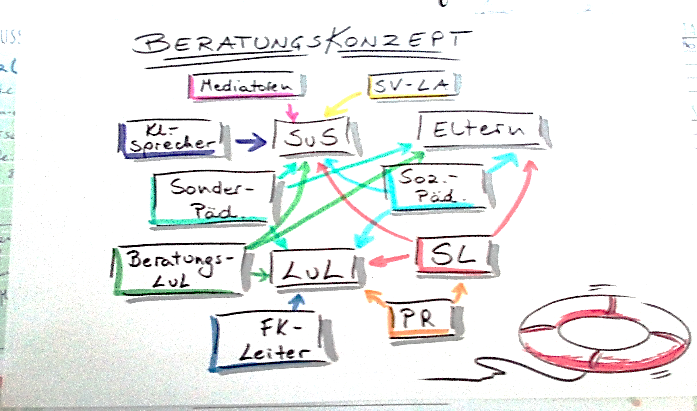
- Grafische Darstellung

